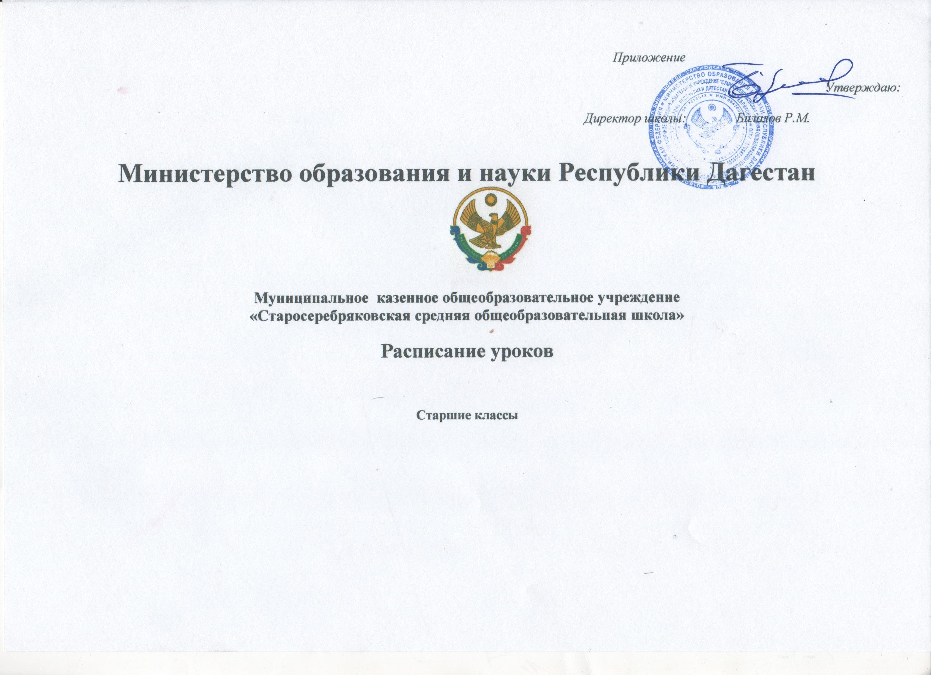
Понедельник |  | 5 |  | 6 |  | 7 |  | 8 |  | 9 |  | 10 |  | 11
Понедельник | 1 | Английский |  | Русский |  | Математика |  | Родной |  | Математика |  | Русский |  | Общество
Понедельник | 2 | Русский |  | Английский |  | Родной |  | Математика |  | Биология |  | Общество |  | Экономика
Понедельник | 3 | Математика |  | Физ-ра |  | Английский |  | Русский |  | Русский |  | Математика |  | Биология
Понедельник | 4 | Родной |  | Математика |  | Литература |  | Английский |  | Химия |  | История |  | Математика
Понедельник | 5 | Физ-ра |  | Родной |  | Физика |  | Химия |  | Английский |  | Астрономия |  | Русский
Понедельник | 6 | Музыка |  | География |  | Финансовая грамотность |  | Физика |  | Литература |  | Английский |  | Литература
Понедельник |  |  |  |  |  |  |  |  |  | Физ-ра |  | Английский  ВН |  | Английский  ВН
Вторник | 1 | Русский |  | Английский |  | Математика |  | Родной |  | Математика |  | Химия |  | Право
Вторник | 2 | Английский |  | Русский |  | Родной |  | Математика |  | Русский |  | История |  | Биология
Вторник | 3 | Родной |  | Математика |  | Английский |  | Русский |  | Биология |  | Математика |  | История
Вторник | 4 | Математика |  | Родной |  | Литература |  | Английский |  | ОБЖ |  | Биология |  | Математика
Вторник | 5 | Физ-ра |  | Литература |  | Физика |  | Биология |  | Английский |  | ОБЖ |  | ОБЖ
Вторник | 6 | География |  | Физ-ра |  | Информатика |  | Физика |  | Литература |  | Английский |  | Физ-ра
Вторник |  |  |  |  |  | Английский  ВН |  | Финансовая грамотность |  |  |  | Физ-ра
Среда | 1 | Английский |  | Русский |  | Математика |  | Биология |  | Математика |  | Русский |  | История
Среда | 2 | Русский |  | Английский |  | География |  | Математика |  | Родной |  | География |  | Общество
Среда | 3 | История |  | География |  | Английский |  | Технология |  | Математика |  | Родной |  | Математика
Среда | 4 | Технология |  | Математика |  | Русский |  | Английский |  | География |  | Математика |  | Родной
Среда | 5 | Математика |  | История |  | Технология |  | Информатика |  | Английский |  | Литература |  | Экология
Среда | 6 |  |  | Технология |  | Физ-ра |  | Русский |  | Физика |  | Английский |  | Химия
 |  |  |  |  |  |  |  |  |  | Английский  ВН |  | Финансовая грамотность |  | Финансовая грамотность
Четверг | 1 | Русский |  | Русский |  | Математика |  | География |  | Математика |  | Родной |  | Английский
Четверг | 2 | Математика |  | Биология |  | Русский |  | Математика |  | Родной |  | Общество |  | Литература
Четверг | 3 | Биология |  | Математика |  | Музыка |  | История |  | Физ-ра |  | Математика |  | Родной
Четверг | 4 | История |  | Литература |  | Физ-ра |  | Химия |  | Русский |  | Физика |  | Математика
Четверг | 5 | Литература |  | История |  | Физика |  | История Д |  | История Д |  | Физ-ра |  | Физ-ра
Четверг | 6 | Английский  ВН |  | Финансовая грамотность |  | История |  | Физ-ра |  | История |  | Проект |  | Химия
Пятница | 1 | Математика |  | ИЗО |  | Биология |  | Общество |  | История |  | Русский |  | Русский
Пятница | 2 | Биология |  | Технология |  | Математика |  | История |  | Физика |  | Литература |  | Английский
Пятница | 3 | Технология |  | Русский |  | Русский язык |  | Математика |  | Химия |  | Физ-ра |  | Физ-ра
Пятница | 4 | ИЗО |  | Физ-ра |  | Технология |  | Литература |  | Русский |  | Информатика |  | Информатика
Пятница | 5 | Физ-ра |  | Биология |  | История |  | Музыка |  | Литература |  | Математика |  | Физика
Пятница | 6 | Литература |  | Музыка |  | География |  | Физ-ра |  | Обществознание |  | Физика |  | Математика
Суббота | 1 | Русский |  | Русский |  | Информатика |  | ОБЖ |  | Математика |  | Биология |  | Английский
Суббота | 2 | ОДРНК |  | Математика |  | ИЗО |  | Информатика |  | Русский |  | Химия |  | Русский
Суббота | 3 | Литература |  | Общество |  | Биология |  | Физ-ра |  | Информатика |  | ОБЖ |  | Литература
Суббота | 4 | ОБЖ |  | Литература |  | Русский язык |  | География |  | Физ-ра |  | Информатика |  | Информатика
Суббота | 5 | Финансовая грамотность |  | Английский  ВН |  | Общество |  | Химия |  | География |  | Русский |  | Физика
Суббота | 6 |  |  |  |  | Физ-ра |  | Литература |  | Финансовая грамотность |  | География |  | ОБЖ
Суббота |  |  |  |  |  |  |  | Английский  ВН |  |  |  |  |  | Проект

Начальные классы
 |  | 1 класс |  | 2 класс |  | 3 класс |  | 4 класс
Понедельник | 1 | Азбука | 1 | Чтение | 1 | Чтение | 1 | Чтение
Понедельник | 2 | Письмо | 2 | Русский язык | 2 | Русский язык | 2 | Русский язык
Понедельник | 3 | Математика | 3 | Математика | 3 | Математика | 3 | Математика
Понедельник | 4 | Изо | 4 | Физкультура | 4 | Окружающий мир | 4 | ИЗО+труд
Понедельник | 5 |  | 5 | Техническое творчество | 5 | Техническое творчество | 5 | ОРКСЭ
Вторник | 1 | Азбука | 1 | Чтение | 1 | Чтение | 1 | Чтение
Вторник | 2 | Письмо | 2 | Математика | 2 | Русский язык | 2 | Русский язык
Вторник | 3 | Музыка | 3 | Русский язык | 3 | Математика | 3 | Математика
Вторник | 4 | Физкультура | 4 | Окружающий мир | 4 | ИЗО+ труд | 4 | КТНД
Вторник | 5 |  | 5 | ИЗО+ труд | 5 |  | 5 | В/Н
Среда | 1 | Окружающий мир | 1 | Чтение | 1 | Чтение | 1 | Чтение
Среда | 2 | Письмо | 2 | Русский | 2 | Русский | 2 | Русский язык
Среда | 3 | Математика | 3 | Математика | 3 | Математика | 3 | Математика
Среда | 4 | Физкультура | 4 | Музыка | 4 | Музыка | 4 | Физ-ра
Среда | 5 |  | 5 |  | 5 | Физ-ра | 5
Четверг | 1 | Родной язык | 1 | Чтение | 1 | Чтение | 1 | Русский язык
Четверг | 2 | Письмо | 2 | Русский | 2 | Русский | 2 | Математика
Четверг | 3 | Математика | 3 | Математика | 3 | Математика | 3 | Окружающий мир
Четверг | 4 | Физкультура | 4 | Окружающий мир | 4 | Окружающий мир | 4 | Физ-ра
Четверг | 5 |  | 5 | Физ-ра | 5 | Физ-ра | 5
Пятница | 1 | Технология | 1 | Родной язык | 1 | Родной язык | 1 | Русский
Пятница | 2 | Родной язык | 2 | Русский язык | 2 | Русский язык | 2 | Окружающий мир
Пятница | 3 | Родное чтение | 3 | Родная литература | 3 | Математика | 3 | Родная литература
Пятница | 4 | Окружающий мир | 4 | В/Н математика | 4 | В/Н Окружающий мир | 4 | Родной язык
Пятница | 5 | Классный час | 5 | Музыка | 5 |  | 5
Суббота | 1 |  | 1 | Родное чтение | 1 | Родное чтение | 1 | Родное чтение
Суббота | 2 |  | 2 | Родной язык | 2 | Родной язык | 2 | Музыка
Суббота | 3 |  | 3 | Физкультура | 3 | Физическая культура | 3 | В/Н
Суббота | 4 |  | 4 |  | 4 |  | 4 | Классный час
Суббота | 5 |  | 5 |  | 5 |  | 5 | Физкультура

